**202406026| 小三班**



Daily life



**「来园情况」**

1.今日星期三，共有18人来园，3人请假。

****2.现在孩子来园基本上都能主动插卡，自己把水杯放下来并绕好水杯带，真的是越来越能干了呢！

3.孩子们来园做好准备工作后，能主动选择自己喜欢的区域进行游戏计划，棒棒的！

**「日常生活观察」**

**今日食谱：**

早点：鲜牛奶、奶味方块

午餐：玉米饭、茭白甜椒炒牛肉丝、上汤苋菜、莲藕排骨汤

下午点心：鱼香肉丝面

水果：葡萄、香蕉

|  |  |  |  |  |  |  |  |  |
| --- | --- | --- | --- | --- | --- | --- | --- | --- |
| **序号** | **姓名** | **入园情绪** | **早点** | **午餐** | | | **午睡** | **午点** |
| **饭** | **菜** | **汤** |
| 1 | 杨奕 | 请假 |  |  |  |  |  |  |
| 2 | 邹枔安 | √ | √ | √ | √ | √ | √ | √ |
| 3 | 谈嘉洛 | √ | √ | ⭕ | √ | √ | √ | √ |
| 4 | 穆紫琪 | √ | √ | √ | √ | √ | √ | √ |
| 5 | 孔奕昕 | √ | √ | √ | √ | √ | √ | √ |
| 6 | 郭宸希 | √ | √ | √ | ⭕ | ⭕ | √ | √ |
| 7 | 奚子甯 | 请假 |  |  |  |  |  |  |
| 8 | 吴优 | √ | √ | √ | √ | √ | √ | √ |
| 9 | 郑袁一 | √ | √ | √ | √ | √ | √ | √ |
| 10 | 刘宸硕 | √ | √ | √ | ⭕ | √ | √ | √ |
| 11 | 黄赫然 | √ | √ | ⭕ | √ | √ | √ | √ |
| 12 | 高嘉豪 | √ | √ | √ | √ | √ | √ | √ |
| 13 | 袁宇恩 | √ | √ | ⭕ | √ | √ | √ | √ |
| 14 | 李锦熙 | √ | √ | ⭕ | √ | √ | √ | √ |
| 15 | 范景铭 | √ | √ | √ | ⭕ | √ | √ | √ |
| 16 | 王元熙 | √ | √ | √ | √ | √ | √ | √ |
| 17 | 张慕礼 | √ | √ | √ | √ | √ | √ | √ |
| 18 | 滕梓皓 | √ | √ | √ | √ | √ | √ | √ |
| 19 | 晁嘉佐 | 请假 |  |  |  |  |  |  |
| 20 | 邵芃宇 | √ | √ | √ | √ | √ | √ | √ |
| 21 | 李显一 | √ | √ | ⭕ | √ | √ | √ | √ |

**备注：“**√”表示很好；“⭕”慢、晚，有待提高；“**S”剩一点**

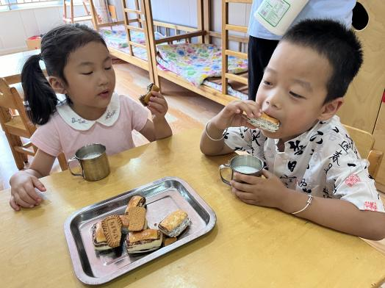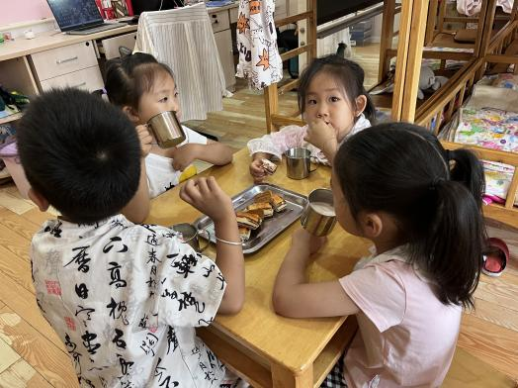

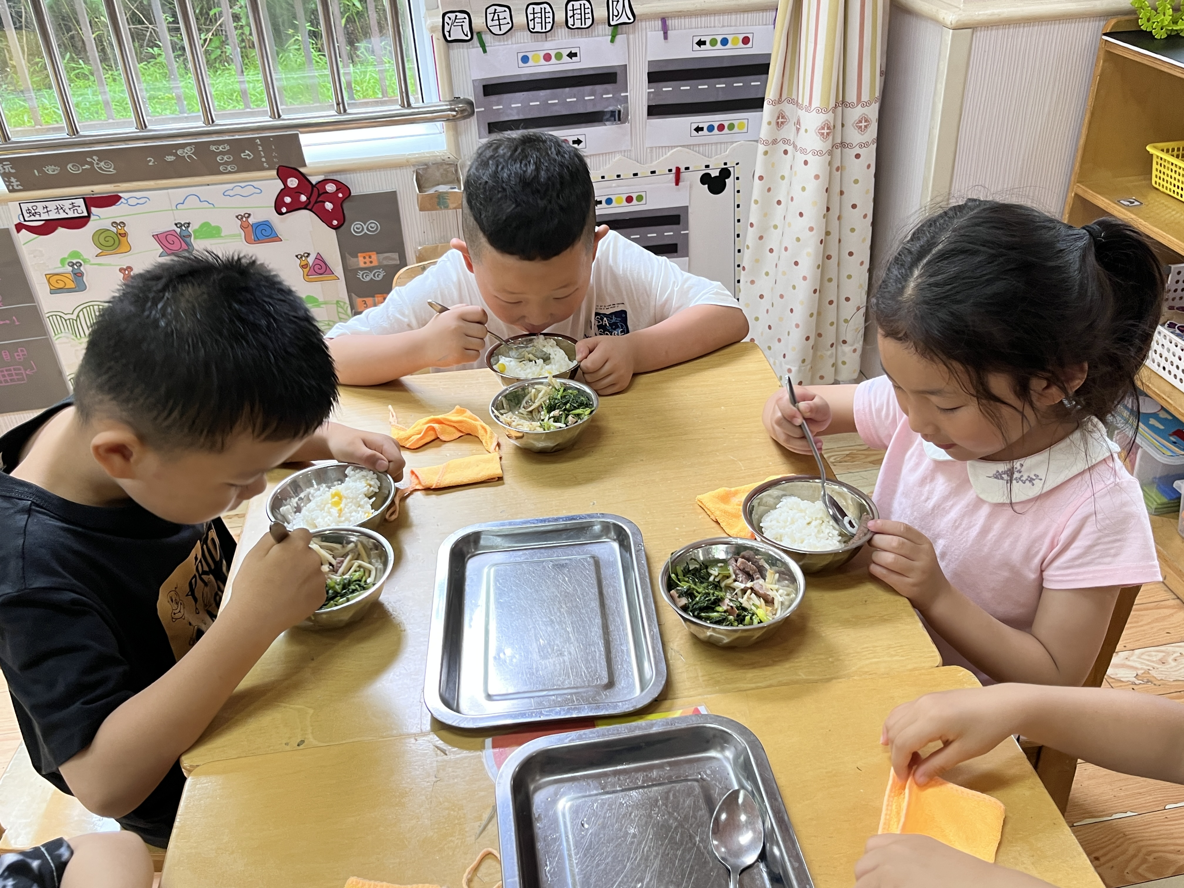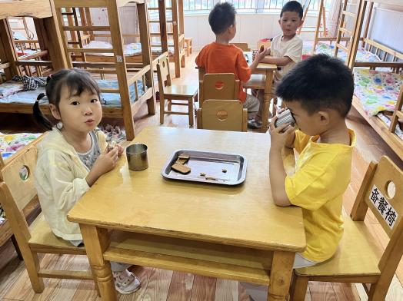

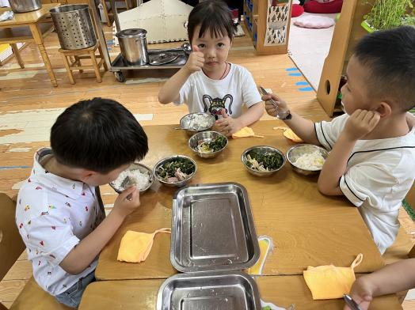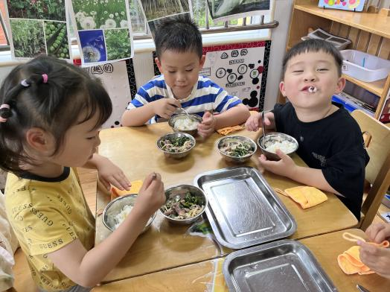

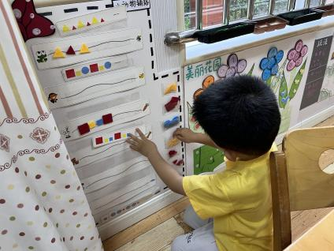**「区域游戏」**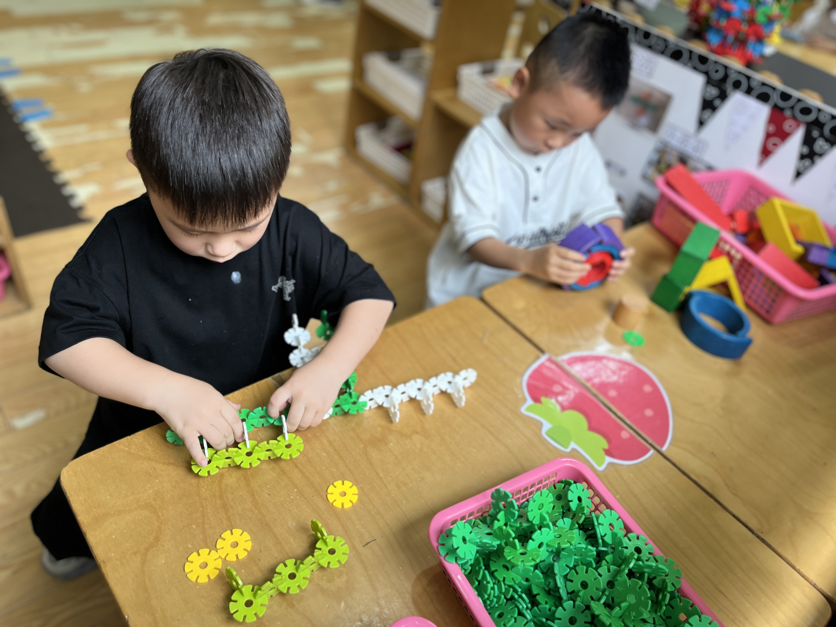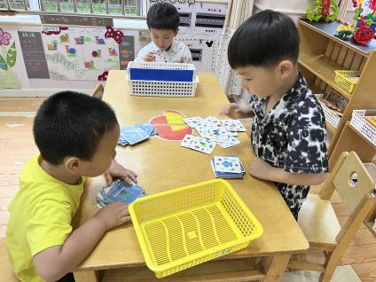

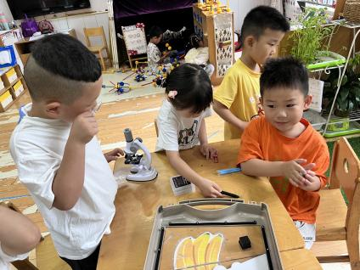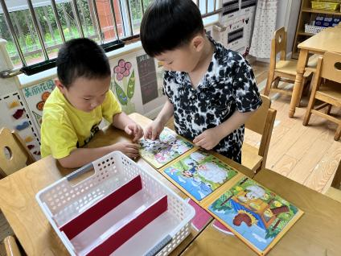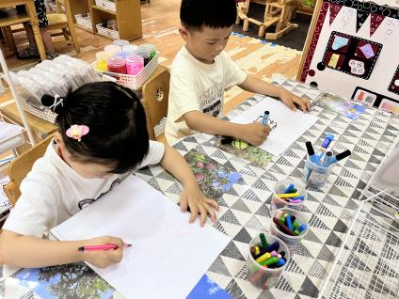

**「集体活动：综合—清凉办法多」**

本活动是通过谈话让幼儿初步感受夏季的特征，夏天的炎热唤起了幼儿寻找“凉快”的愿望，以此为契机，促使幼儿找到变“凉快”的方法，从而了解到避暑是有很多方法的。孩子们知道夏天很热，根据生活经验了解一些消暑方法，比如：吃冷饮、吹空调、电风扇等。

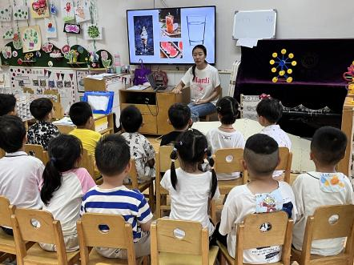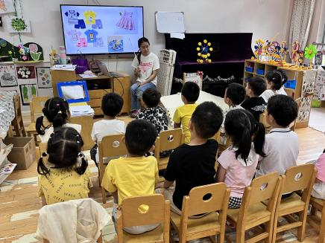

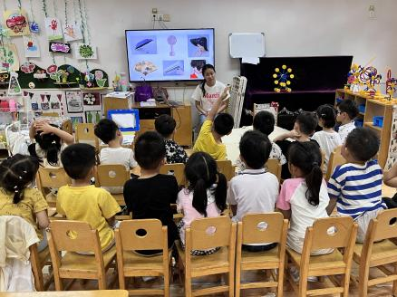

**「户外活动」**

今天终于不下雨了，我们来到前操场和中班的哥哥姐姐一起玩滑滑梯，真是太开心啦！

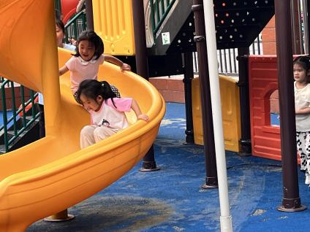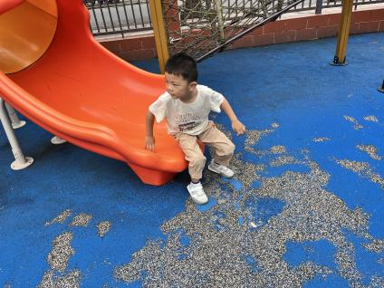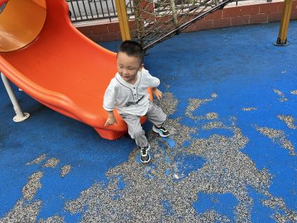

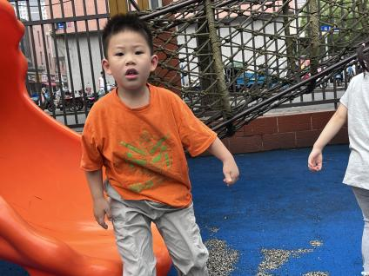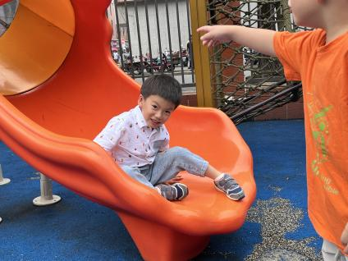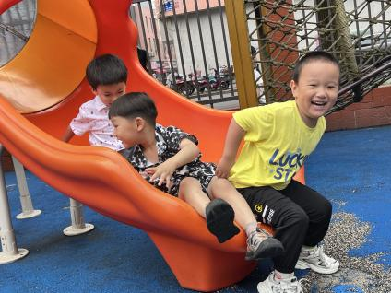

**「温馨提示」**

1. 明天是孩子本学期来园的最后一天，今天让小朋友们将植物带回去，请大家关注。  
   2.明天放学时间为3:30，请及时通知接孩子的家长安排好时间哦！